TÍTULO EM PORTUGUÊS
(FONTE ARIAL, TAMANHO 14, NEGRITO, EM CAIXA ALTA, CENTRALIZADO)

Resumo
Resumo do artigo, 250 palavras no máximo. Resumo do artigo, 250 palavras no máximo. Resumo do artigo, 250 palavras no máximo. Resumo do artigo, 250 palavras no máximo. Resumo do artigo, 250 palavras no máximo. Resumo do artigo, 250 palavras no máximo. Resumo do artigo, 250 palavras no máximo. Resumo do artigo, 250 palavras no máximo. Resumo do artigo, 250 palavras no máximo. Resumo do artigo, 250 palavras no máximo. Resumo do artigo, 250 palavras no máximo. Resumo do artigo, 250 palavras no máximo. Resumo do artigo, 250 palavras no máximo. (Arial, corpo 11)

Palavras-Chave: Palavra-chave 1; Palavra-chave 2; Palavra-chave 3; Palavra-chave 4; Palavra-chave 5. (Somente a primeira letra de cada palavra em maiúscula, separadas por ponto e vírgula, em fonte Arial, corpo 11)

TÍTULO EM INGLÊS
(FONTE ARIAL, TAMANHO 14, ITÁLICO, EM CAIXA ALTA, CENTRALIZADO)

Abstract
Resumo do artigo, 250 palavras no máximo. Resumo do artigo, 250 palavras no máximo. Resumo do artigo, 250 palavras no máximo. Resumo do artigo, 250 palavras no máximo. Resumo do artigo, 250 palavras no máximo. Resumo do artigo, 250 palavras no máximo. Resumo do artigo, 250 palavras no máximo. Resumo do artigo, 250 palavras no máximo. Resumo do artigo, 250 palavras no máximo. Resumo do artigo, 250 palavras no máximo. Resumo do artigo, 250 palavras no máximo. Resumo do artigo, 250 palavras no máximo. Resumo do artigo, 250 palavras no máximo. (Arial, itálico, corpo 11)

Keywords: Palavra-chave 1; Palavra-chave 2; Palavra-chave 3; Palavra-chave 4; Palavra-chave 5. (Somente a primeira letra de cada palavra em maiúscula, separadas por ponto e vírgula, em fonte Arial, itálico, corpo 11)

TÍTULO EM ESPANHOL
(FONTE ARIAL, TAMANHO 14, ITÁLICO, EM CAIXA ALTA, CENTRALIZADO)

Resumen
Resumo do artigo, 250 palavras no máximo. Resumo do artigo, 250 palavras no máximo. Resumo do artigo, 250 palavras no máximo. Resumo do artigo, 250 palavras no máximo. Resumo do artigo, 250 palavras no máximo. Resumo do artigo, 250 palavras no máximo. Resumo do artigo, 250 palavras no máximo. Resumo do artigo, 250 palavras no máximo. Resumo do artigo, 250 palavras no máximo. Resumo do artigo, 250 palavras no máximo. Resumo do artigo, 250 palavras no máximo. Resumo do artigo, 250 palavras no máximo. Resumo do artigo, 250 palavras no máximo. (Arial, itálico, corpo 11)

Palabras-clave: Palavra-chave 1; Palavra-chave 2; Palavra-chave 3; Palavra-chave 4; Palavra-chave 5. (Somente a primeira letra de cada palavra em maiúscula, separadas por ponto e vírgula, em fonte Arial, itálico, corpo 11)

1. SEÇÕES PRIMÁRIAS

Atenção: configuração do texto: Arial 11, justificado, espaçamento 1,5, com recuo de 1,25 na 1ª linha dos parágrafos, deixando espaço de 1,5 linha entre cada parágrafo e espaço de 2 linhas entre parágrafos e títulos/subtítulos de seções. Palavras estrangeiras devem ser grafadas em itálico. Para ênfase ou destaque usar negrito, ‘aspas simples’ ou “aspas duplas”.

Exemplo de paráfrase e cuja autoria da fonte é parte do texto: De acordo com Autor (ano, p.XX), Lorem ipsum dolor sit amet, consectetur adipiscing elit, sed do eiusmod tempor incididunt ut labore et dolore magna aliqua. Ut enim ad minim veniam, quis nostrud exercitation ullamco laboris nisi ut aliquip ex ea commodo consequat. Duis aute irure dolor in reprehenderit in voluptate velit esse cillum dolore eu fugiat nulla pariatur. Excepteur sint occaecat cupidatat non proident, sunt in culpa qui oficia deserunt mollit anim id est laborum.

Exemplo de paráfrase cuja autoria da fonte não é parte do texto: Lorem ipsum dolor sit amet, consectetur adipiscing elit, sed do eiusmod tempor incididunt ut labore et dolore magna aliqua. Ut enim ad minim veniam, quis nostrud exercitation ullamco laboris nisi ut aliquip ex ea commodo consequat. Duis aute irure dolor in reprehenderit in voluptate velit esse cillum dolore eu fugiat nulla pariatur. Excepteur sint occaecat cupidatat non proident, sunt in culpa qui oficia deserunt mollit anim id est laborum (Autor, ano).

No caso de citações diretas curtas (até 3 linhas), devem ser colocadas entre aspas duplas “loremuiqwertpsum dolorsitamet, consecteturadipiscingelit. Ut vulputatetinciduntturpisattincidunt”, sendo antecedidas ou seguidas da indicação da fonte, conforme as regras acima, adicionando-se, ainda, a(s) página(s) das quais foram retiradas.
Lorem ipsum dolor sitamet, piuyxwhhhhhhh consecteturadipiscingelit. Utvulputatetinciduntturpis at tincidunt.(Silva, 2005, p. 44) No caso de citações longas (mais de três linhas), este é o exemplo. Configuração do texto: Arial, tamanho 10, justificado, espaçamento simples, com recuo de 4 cm no parágrafo inteiro

Outro exemplo em que o autor precede a citação direta longa. De acordo com Silva (2005, p. 44),

Lorem ipsum dolorsitamet, consecteturadipiscingelit. Utvulputatetinciduntturpis at tinciduntlorem ipsum dolor sit amet. Configuração da citação do texto: fonte Arial, tamanho 10 justificado, espaçamento simples, recuo de 4 cm para todo o parágrafo.

Nunca termine uma seção com citação longa. Procure continuar com o texto de forma a estabelecer uma ligação com o item/seção seguinte.

1.2. Seção Secundária (FONTE ARIAL, TAMANHO 11, ITÁLICO, NEGRITO E CAIXA ALTA)

Só abra uma seção secundário se houver, ao menos, 2 delas.

Nunca termine uma seção com alíneas. Procure continuar com o texto de forma a estabelecer uma ligação com o item/seção seguinte.

1.2.1. SEÇÃO TERCIÁRIA (FONTE ARIAL, TAMANHO 11, ITÁLICO, EM CAIXA ALTA)

Só abra uma seção terciária se houver, ao menos, 2 delas.

Ilustrações (figuras, gráficos e quadros) deverão ser incorporadas diretamente ao texto em formato jpg em boa resolução (sugerimos 300 dpis).
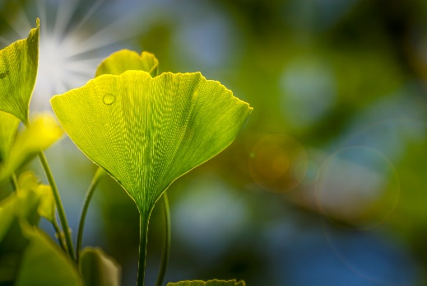

Figura 1 - Título da figura (Fonte Arial, tamanho 10, centralizado)
Fonte: Colocar a fonte dos dados, ex: o(s) autor(es), pesquisa de campo)
(Fonte Arial, tamanho 10, centralizado)

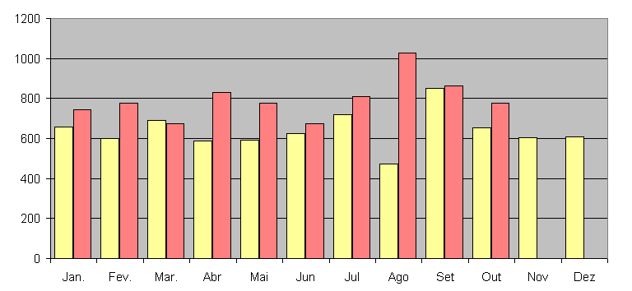

Gráfico 1: Título do gráfico (Fonte Arial, tamanho 10, centralizado)
Fonte: Colocar a fonte dos dados, ex: o(s) autor(es), pesquisa de campo)
(Fonte Arial, tamanho 10, centralizado)

Faixa etária | Nº | %
21-30 anos | 3 | 2,4
31-40 anos | 16 | 13,6
41-50 anos | 96 | 84
Total | 115 | 100,0

Tabela 1: Título da tabela (Fonte Arial, tamanho 10, centralizado)
Fonte: Colocar a fonte dos dados, ex: o(s) autor(es), pesquisa de campo)
(Fonte Arial, tamanho 10, centralizado)

Nunca termine uma seção com ilustrações ou tabelas. Procure continuar com o texto de forma a estabelecer uma ligação com o item/seção seguinte.

REFERÊNCIAS

Configuração do texto: Arial 11, alinhamento à esquerda, espaçamento simples, inserir linha simples entre cada referência. Para maiores dúvidas, consultar normas da ABNT atualizadas.

GOMES, Luiz Gomes Ferreira. Novela e sociedade no Brasil. Niterói: EdUFF, 1998.

GURGEL, Carlos. Reforma do Estado e segurança pública. Política e Administração. Rio de Janeiro, v. 3, n. 2. , p. 15-21, set. 1997.

ROBREDO, Jaime. Da ciência da informação revisitada aos sistemas humanos de informação. Brasília, DF: Thesaurus: SSRR Informações, 2003. 245 p.

ROBREDO, Jaime. Documentação de hoje e de amanhã. Brasília, DF: Associação dos Bibliotecários do Distrito Federal, 1986. 398p.

TARGINO, Maria das Graças. Comunicação científica: uma revisão dos seus elementos básicos. Informação e Sociedade: Estudos. João Pessoa, v. 10, n. 2, 2000. Disponível em: <http://www.ies.ufpb.br/ojs2/index.php/ies/article/view/326/248>. Acesso em: 3 jun. 2018.

OBSERVAÇÃO: Caso tenha citação sua no texto, solicitamos que seja colocada no lugar do Sobrenome a palavra AUTOR, seguida da letra X. Exemplo: (AUTOR X, 2016, p.23). Na referência apenas AUTOR e ANO. Exemplo: AUTOR, 1998.

APÊNDICE A – (se houver)

Espaço para inserção de questionários e/ou outros elementos complementares ao artigo de concepção e elaboração pelo(s) próprio(s) autor(es). (Arial, corpo 11)

[LIMITE DE TEXTO: ATÉ 20 PÁGINAS]

